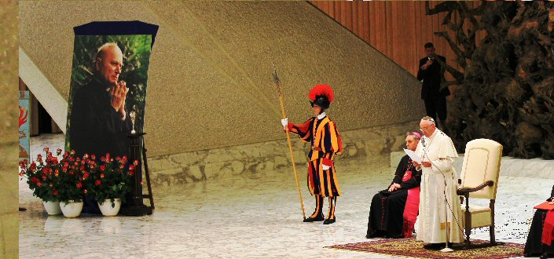
Voi siete un dono per la Chiesa!
Papa Francesco al CVS
“Gesù ci insegna a vivere il dolore mettendo l’amore di Dio e del prossimo anche nella sofferenza: e l’amore trasforma ogni cosa”. Lo ha affermato Papa Francesco nel ricevere in udienza, in Aula Paolo VI, gli appartenenti ai “Silenziosi Operai della Croce” e al “Centro Volontari
della Sofferenza”, due realtà ecclesiali dedite al sostegno degli ammalati e dei sofferenti.
Sopportare passivamente una sofferenza non è cristiano, esattamente come lo stoicismo non ha nulla a che vedere con la fede in Cristo. Il dolore ha senso se lo si vive “con fiducia e speranza” in Dio, che ha il potere di trasformarlo addirittura in un’esperienza di bene e di valore per altri. Papa Francesco ribadisce il punto di vista cristiano sulla sofferenza a persone che ne hanno fatto una ragione di apostolato. Lo ascoltano in cinquemila in Aula Paolo VI e in 350 siedono su una carrozzina, mentre molti altri presentano segni di disabilità psichica e fisica. Accanto a loro ci sono i “Silenziosi Operai della Croce” e i membri del “Centro Volontari della Sofferenza”, due realtà che spiegano con il sorriso e un servizio straordinario il paradosso delle Beatitudini di Gesù, in particolare – sottolinea il Papa – il “beati coloro che sono nel pianto”: “Con questa parola profetica Gesù si riferisce a una condizione della vita terrena che non manca a nessuno. C’è chi piange perché non ha salute, chi piange perché è solo o incompreso. I motivi della sofferenza sono tanti. Ma dicendo ‘beati quelli che sono nel pianto’, Gesù non intende dichiarare felice una condizione sfavorevole e gravosa della vita”.
Operai della Croce e Volontari della Sofferenza: due famiglie con la stessa anima, quella di Luigi Novarese, sacerdote piemontese, beatificato un anno fa, che dal secondo Dopoguerra in avanti – dopo essere guarito da ragazzo da una grave patologia – ha la grande intuizione di mettere insieme sani e ammalati all’interno di una stessa realtà di fede e di mutua solidarietà . Un’esperienza d’amore che – spiega Papa Francesco – arriva diritta dal Calvario, dal quale – afferma – si apprende che “la sofferenza non è un valore in sé stessa, ma una realtà che Gesù ci insegna a vivere con l’atteggiamento giusto”: “Ci sono, infatti modi giusti e modi sbagliati di vivere il dolore e la sofferenza. Un atteggiamento sbagliato è quello di vivere il dolore in maniera passiva, lasciandosi andare con inerzia e rassegnandosi. Anche la reazione della ribellione e del rifiuto non è un atteggiamento giusto. Gesù ci insegna a vivere il dolore accettando la realtà della vita con fiducia e speranza, mettendo l’amore di Dio e del prossimo anche nella sofferenza: e l’amore trasforma ogni cosa”.
Proprio questo, prosegue Papa Francesco, “vi ha insegnato il Beato Novarese, educando i malati e i disabili a valorizzare le loro sofferenze all’interno di un’azione apostolica portata avanti con fede e amore per gli altri”: “Egli diceva sempre: “˜Gli ammalati devono sentirsi gli autori del proprio apostolato’. Una persona ammalata, disabile, può diventare sostegno e luce per altri sofferenti, trasformando così l’ambiente in cui vive. Con questo carisma voi siete un dono per la Chiesa. Le vostre sofferenze, come le piaghe di Gesù, da una parte sono scandalo per la fede, ma dall’altra sono verifica della fede, segno che Dio è Amore, è fedele, è misericordioso, è consolatore”.
La benedizione finale è un affidamento a Maria: “Lei sa, lei conosce le sofferenze e ci aiuta sempre nei momenti più difficili”.

